臺北市政府104年度「國家防災日」防災教育宣導活動
工作計畫
- 依據
- 災害防救法第22條。
- 本府104年防災教育宣導工作執行計畫。
- 本府104年「國家防災日」系列活動實施計畫。
- 目的
為不忘921大地震帶來巨大災難與衝擊，本府於今（104）年「國家防災日」前，特別舉辦防災教育宣導活動，結合各式救災機具之展示，並讓市民從防災活動中學習防救災知識與技能，進而普及自助、互助、公助的觀念。
- 活動時間
104年9月19日（星期六）13時30分至17時。
- 活動地點
臺北市花博公園-圓山園區入口廣場及花海廣場。
地址：本市中山區玉門街1號（活動場地平面示意圖，如附件1）。
- 活動主題
平時準備 「震」當防衛。
- 辦理單位
- 主辦單位：臺北市政府。
- 承辦單位：臺北市政府消防局。
- 協辦單位：
交通部中央氣象局、中華電信股份有限公司企業客戶分公司、大台北區瓦斯股份有限公司、靜岡縣防災用品普及促進協議會、財團法人住宅地震保險基金、臺灣臺北地方法院檢察署、臺北市政府社會局、臺北市政府工務局、臺北市政府交通局、臺北市政府衛生局、臺北市政府環境保護局、臺北市政府教育局、臺北市政府財政局、臺北市政府觀光傳播局、臺北市政府民政局、臺北市勞動力重建運用處、臺北市中山區健康服務中心、臺北大眾捷運股份有限公司、臺北市各區公所。
- 任務分工
本府各單位及消防局內部各單位任務分工表（如附件2）。
- 活動項目
- 舞臺節目表演。
- 防災宣導攤位互動體驗。
- 防災闖關活動。
- 防火知識歌幼童舞蹈比賽。
- 防災有獎徵答。
- 消防救災器材及消防車輛展示。
- 兒童遊戲區。
- 辦理方式
- 舞臺節目表演
- 舞臺表演節目內容由本府消防局負責安排，其他相關單位配合辦理。
- 節目名稱、表演單位及負責單位如下：
項次 | 節目名稱 | 表演單位 | 負責單位
1 | 十鼓擊樂團 | 臺北市萬華區  老松國民小學 | 本府消防局  （第一大隊）
2 | 長官致詞 | 本府長官及來賓致詞 | 本府消防局  （減災規劃科）
3 | 原鄉空竹晴 | 臺北市文山區  明道國民小學 | 本府消防局  （第一大隊）
4 | 舞臺劇 | MOMO | 本府消防局  （減災規劃科）
5 | 防災宣導有獎徵答 | 氣球達人 | 本府消防局  （減災規劃科）
6 | 頒發舞蹈比賽獎盃及感謝狀 | 本府消防局局長 | 本府消防局  （減災規劃科）
- 防災宣導攤位互動體驗（如附件3）
各宣導攤位編號、攤位名稱及負責單位如下：
攤位編號 | 攤位名稱 | 負責單位
1 | 服務臺及獎品兌換區 | 本府消防局  （減災規劃科）
2 | 媒體接待區及救護站 | 本府消防局  (減災規劃科、救指中心及第一大隊)
3 | 緊急避難包展示 | 本府消防局  （減災規劃科）
4 | 交通安全與廉政宣導 | 本府交通局
5 | 住宅安裝住警器  家人安全有保庇 | 本府消防局  （火災預防科）
6 | 天然氣使用安全宣導 | 大台北區瓦斯股份有限公司
7 | 一氧化碳防制 | 本府消防局  （火災預防科）
8 | 廉政宣導交流站 | 臺灣臺北地方法院檢察署  政風室
9 | 山坡地防災宣導 | 本府工務局  （大地工程處）
10 | 應用繩結教學 | 本府消防局  （第三大隊）
11 | 資源回收有獎徵答 | 本府環境保護局
12 | 臺北市行動防災APP | 本府消防局  （資通作業科）
13 | 生活污水減量宣導暨  低碳生活推廣 | 本府環境保護局
14 | 廉政宣導 | 本府消防局  （政風室）
15 | 住宅地震保險基金 | 財團法人住宅地震保險基金
16 | 惹火上身 | 本府消防局  （第二大隊）
17 | 視障按摩免費體驗 | 本市勞動力重建運用處
18 | C哈學習 | 本府消防局  （第四大隊）
19 | 親職教育諮詢與服務 | 本府社會局
20 | 拉瞄壓掃 | 本府消防局  （第一大隊）
21 | 器官捐贈及安寧緩和醫療宣導 | 本府衛生局
22 | 防災宣導紙偶DIY  （雲梯車） | 本府消防局  （減災規劃科）
23 | 救援小隊 | 本府消防局  （第四大隊）
24 | 誰是小偵探? | 本府消防局  （火災調查科）
25 | 獨居長者緊急救援系統服務 | 本府社會局  中興保全
26 | 輻射災害民眾防護資訊宣導 | 本府環境保護局
27 | 防災宣導紙偶DIY  （緊急避難包） | 本府消防局  （減災規劃科）
28 | 長照服務宣導 | 本府衛生局
29 | 1991報平安語音留言平台 | 中華電信企業客戶分公司
30 | 長者預防走失手鍊服務 | 本府社會局  老人福利推動聯盟
31 | 油鍋滅火 | 本府消防局  （第二大隊）
32 | 靜岡縣防災用品展示 | 靜岡縣防災用品普及促進協議會
33 | 臺北市總合治水推動計畫 | 本府工務局  （水利工程處）
34 | 家庭逃生計畫 | 本府消防局  （火災預防科）
35 | 檔案應用宣導 | 本府消防局  （秘書室）
36 | 居家安全宣導 | 本府社會局
37 | 防災彈珠臺 | 本府消防局  （火災預防科）
38 | 菸酒法令宣導 | 本府財政局
39 | 防颱防震宣導 | 交通部中央氣象局
40 | 氣球達人  防火知識歌報到處 | 本府消防局  （減災規劃科）
41 | 表演團體更衣及休息區（男） | 本府消防局  （減災規劃科）
42 | 表演團體更衣及休息區（女） | 本府消防局  （減災規劃科）
43 | 音控區 | 本府消防局  （減災規劃科）
44 | 救心巴士 | 本府消防局  （緊急救護科）
45 | 乳房攝影車 | 臺北市中山區健康服務中心
- 防災闖關活動
- 為達宣導目的，特設計闖關活動，期使民眾能完成體驗每一宣導攤位；闖關活動採集點制，參與體驗之民眾，於體驗過任何一處宣導攤位，即可於集點卡上蒐集相對應之數字。
- 蒐集完集點卡上一定數字後，民眾可前往服務區兌換紀念品。
- 防火知識歌幼童舞蹈比賽
為讓防火知識從小扎根，藉以歌曲唱跳方式加深幼童印象，特舉辦幼童舞蹈比賽，讓老師帶領幼童一起學習防火知識，擴大防火宣導效益。
- 防災宣導有獎徵答
於舞臺節目表演中穿插防災宣導有獎徵答，主持人事先準備數道與防災相關之題目，抽點現場來賓進行問答，並贈送來賓宣導品，炒熱活動氣氛。
- 消防救災器材及消防車輛展示（如附件4）
展示各式消防救災器材及消防車輛，並安排解說人員，展示之消防車輛如下：
展示編號 | 車輛名稱 | 負責單位
1 | 救護機車（2部） | 本府消防局第一大隊
2 | 救災機車（2部） | 本府消防局第三大隊
3 | 水上摩托車 | 本府消防局第二大隊
4 | 救生艇  （V型底） | 本府消防局第二大隊
5 | 排煙車 | 本府消防局第二大隊
6 | 救助器材車 | 本府消防局第一大隊
7 | 消防水箱車 | 本府消防局第三大隊
8 | 曲折型雲梯車體驗 | 本府消防局第三大隊
9 | 壓水車 | 本府消防局防災館
10 | 地震體驗車 | 本府消防局第一大隊
11 | 防火宣導車  小小消防著裝體驗 | 本府消防局第三大隊
- 兒童遊戲區
於活動會場設置兒童遊戲區供兒童遊憩，藉以吸引人潮，擴大宣導效益。
拾、活動宣傳方式
- 請本府教育局協助函知本市高中職以下各級學校及幼兒園，本府訂於104年9月19日（星期六）下午1時30分至5時，在本市花博公園-圓山園區（入口廣場及花海廣場，地址：本市中山區玉門街1號）舉辦104年度「國家防災日」防災教育宣導活動訊息，鼓勵學生及家長一同參與。
- 請本府觀光傳播局協助消防局將30、60與90字之文稿於公民營廣播電台、戶外電子看板、LED跑馬燈、捷運月臺電視及捷運報（U-PAPER）刊登（內容由消防局提供），協助宣傳本活動訊息。
- 請本府民政局及各區公所將活動訊息登載於里鄰網站，並鼓勵里鄰長及市民參與，以擴大防災宣導效益。
- 請本府各參與機關通知所屬員工踴躍參加。
- 請本府消防局對於本次活動發布新聞稿，並將活動訊息公布於消防局、本市防災資訊網及防災科學教育館等網站，籲請民眾、學生共襄盛舉，踴躍參與。
- 請主、協辦單位協助張貼本次活動宣導海報。
拾壹、場地布置時間
- 參與設攤單位於活動當日上午10時30分開始進場布置，並請於12時30分前完成布置。
- 本府消防局各大隊負責派遣之展示車輛於活動當日上午10時30分開始進場，於11時30分前就定位。
拾貳、獎懲
本計畫各單位相關出（不）力人員之獎懲擬併入「本府104年度『國家防災日』系列活動實施計畫」，統一由消防局主簽敘獎（懲）。
拾參、補休
執行本案勤務工作人員，活動期間適逢輪休及例假日放假者，於活動結束6個月內依實際出勤時數補休或報領加班費。
拾肆、本計畫如有未盡事宜，得隨時補充修訂之。

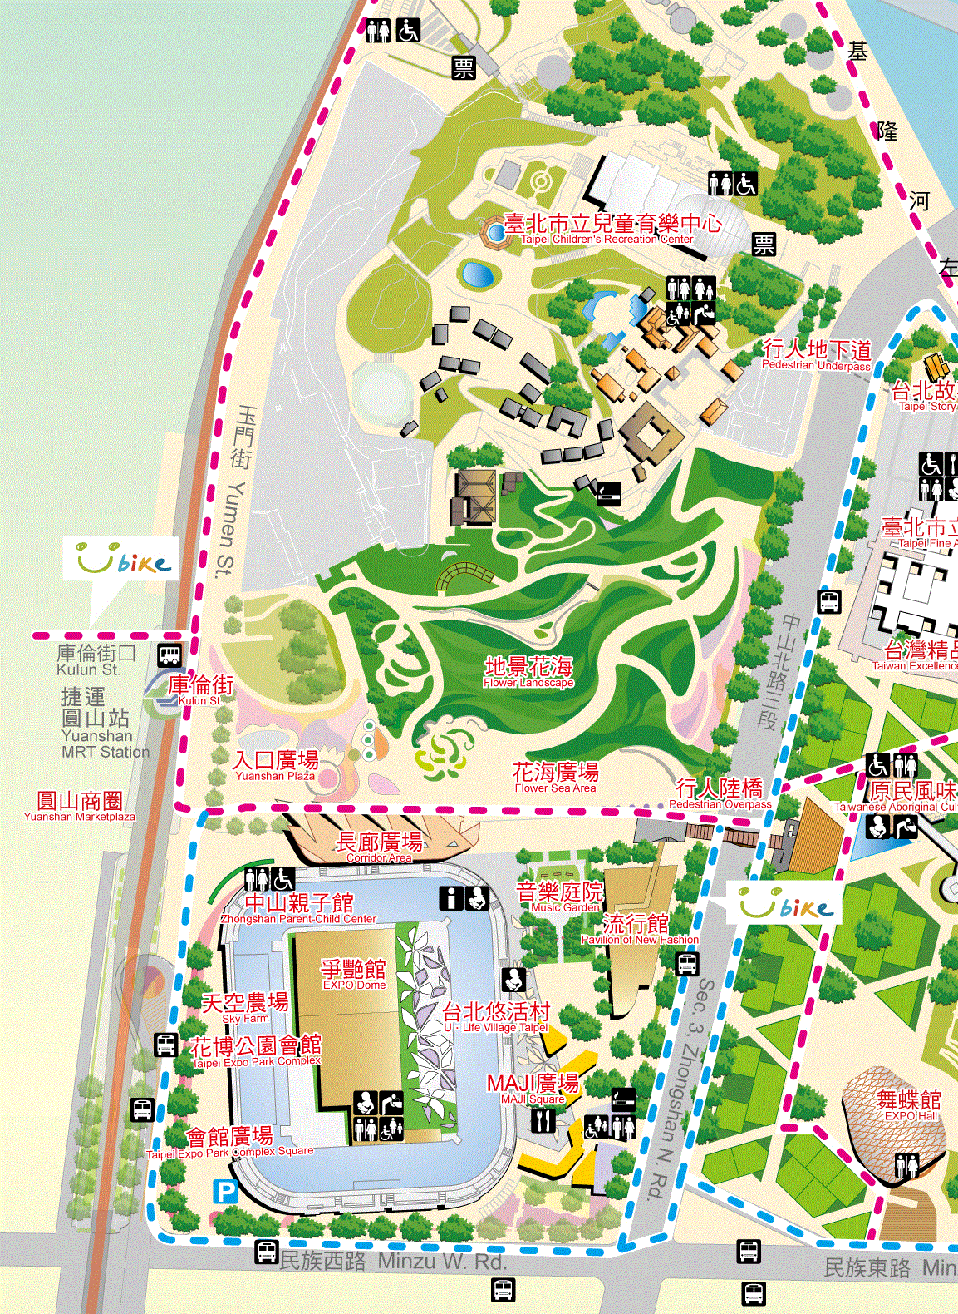
臺北市政府104年度「國家防災日」防災教育宣導活動
附件1
場地平面示意圖

展示車輛進出路線
洽公車輛停車場
臺北市政府104年度「國家防災日」防災教育宣導活動
附件1-2
附件2
各單位任務分工表
單位名稱 | 任務分工
交通部中央氣象局 | 負責「防颱防震資訊展示」宣導攤位事項。
中華電信股份有限公司企業客戶分公司 | 負責「1991報平安留言平台」宣導攤位事項。
大台北區瓦斯股份有限公司 | 負責「天然氣使用安全宣導」宣導攤位事項。
靜岡縣防災用品普及促進協議會 | 負責「靜岡縣防災用品展示」宣導攤位事項。
財團法人住宅地震保險基金 | 負責「住宅地震保險基金」宣導攤位事項。
臺灣臺北地方法院檢察署 | 負責「廉政宣導交流平台」宣導攤位事項。
本府社會局 | 負責「親職教育諮詢與服務」、「獨居長者緊急救援系統服務」、「居家安全宣導」及「長者預防走失手鍊服務」宣導攤位事項。
本府工務局 | 負責「臺北市總合治水推動計畫」及「山坡地防災宣導」宣導攤位事項。
本府交通局 | 負責「交通安全與廉政宣導」宣導攤位事項。
本府衛生局 | 負責「器官捐贈及安寧緩和醫療宣導」及「長照服務宣導」宣導攤位事項。
本府環境保護局 | 負責「資源回收有獎徵答」、「生活污水減量宣導暨低碳生活推廣」及「輻射災害民眾防護資訊宣導」宣導攤位事項。
本府教育局 | - 協助函知本市各級學校，本府訂於104年9月19日（星期六）13時30分至17時，在本市花博公園-圓山園區入口廣場及花海廣場（地址：本市中山區玉門街1號）舉辦104年度「國家防災日」防災教育宣導活動等訊息，鼓勵學生及家長一同參與等事項。  - 轉知本市各幼兒園，本活動另舉辦「防火知識歌幼童舞蹈比賽」活動，鼓勵幼兒園踴躍組隊報名參加。
本府財政局 | 負責「菸酒法令宣導」宣導攤位事項。
本府觀光傳播局 | 協助30、60及90字文稿於公民營廣播電台、戶外電子看板、LED跑馬燈（內容由本府消防局提供）及捷運報（U-PAPER）刊登，協助宣傳本活動訊息。
臺北市勞動力重建運用處 | 負責「視障按摩免費體驗」宣導攤位事項。
臺北市中山區健康服務中心 | 負責「乳房攝影車」等事項。
臺北大眾捷運股份有限公司 | 協助30字（本府消防局提供）跑馬燈及多媒體播放系統播放活動訊息等事項。
本府民政局及本市各區公所 | 協助將本活動訊息登載於里鄰的網站，並鼓勵里鄰長及市民參與，以擴大防災宣導效益等事項。
本府消防局各單位任務分工
火災預防科 | - 負責「住宅安裝住警器 家人安全有保庇」、「一氧化碳防制」、「家庭逃生計畫」及「防災彈珠臺」等宣導攤位事項。  - 其他臨時交辦事項。
災害搶救科 | - 負責本市搜救隊搜救犬展示及互動表演事項。  - 其他臨時交辦事項。
資通作業科 | - 負責「臺北市行動防災APP」宣導攤位事項。  - 其他臨時交辦事項。
緊急救護科 | - 負責「救心巴士」等事項。  - 其他臨時交辦事項。
秘書室 | - 負責「檔案應用宣導」等事項。  - 其他臨時交辦事項。
政風室 | - 負責「廉政宣導」宣導攤位事項。  - 其他臨時交辦事項。
綜合企劃科 | - 協助辦理採購事項。  - 其他臨時交辦事項。
人事室 | - 負責參與本活動人員差勤及獎（懲）事項。  - 其他臨時交辦事項。
救災救護指揮中心 | - 協助邀請媒體及發布新聞，媒體、貴賓接待等事項。  - 協助將活動訊息登載於消防局網頁事項。  - 負責「媒體接待區及救護站」宣導攤位事項。  - 其他臨時交辦事項。
減災規劃科 | - 負責訂定防災宣導活動工作計畫、舞臺表演活動及宣導攤位規劃事宜、市長出席請示單、撰寫致詞稿及新聞稿、簽辦活動採購事宜、場地規劃及投保公共活動意外險等事項。  - 負責印製宣傳海報、發布活動新聞稿，並函文本府一級機關等事項。  - 負責將活動訊息登載於本局、本市防災資訊網、防災科學教育館及本府相關局處網站等事項。  - 提供本府觀光傳播局與臺北大眾捷運公司30、60、90字文稿等事項。  - 有關活動場地商借事宜。  - 負責「長官致詞」、「舞臺劇」、「防災宣導有獎徵答」、及「頒發舞蹈比賽獎盃及感謝狀」舞臺表演節目等事項。  - 負責「服務臺及獎品兌換區」、「媒體接待區及救護站」、「緊急避難包展示」、「氣球達人」、「表演團體更衣及休息區（男、女）」、「音控區」、及「防災宣導紙偶DIY」等宣導攤位事項。  - 負責協調派遣「壓水車」（防災科學教育館）。  - 負責統籌規劃「防火知識歌幼童舞蹈比賽」活動事項。  - 關於本活動臨時勤務及交辦事項。
各救災救護大隊 | - 協助活動場地週圍發放宣導文宣與宣導品事項。  - 協助張貼活動海報，並發動市民參與本府104年度「國家防災日」防災教育宣導活動事項。  - 協助張貼宣傳海報於分隊大門、各區公所、里鄰辦公室等事項。  - 協請轄區婦女宣導大隊及義消大隊同仁踴躍參與本次活動，以擴大防災宣導效益等事項。  - 協助「防火知識歌幼童舞蹈比賽」活動，人員分工任務事項。  - 其他臨時交辦事項。
第一救災救護大隊 | - 負責協助「十鼓擊樂團」及「原鄉空竹情」等舞臺節目表演事項。  - 負責「媒體接待區及救護站」及「拉瞄壓掃」宣導攤位事項。  - 負責協調派遣「地震體驗車」、「救護機車（2部）」及「救助器材車」等事項。  - 負責舞臺節目主持人2名。（湯康齡、黃筱真）  - 負責「充氣滅火器」及「救助手」展示。
第二救災救護大隊 | - 負責「惹火上身」及「油鍋滅火」等宣導攤位事項。  - 負責協調派遣「救生艇（V型底）」、「水上摩托車」及「排煙車」等事項。
第三救災救護大隊 | - 負責「應用繩結教學」宣導攤位事項。  - 負責協調派遣「救災機車（2部）」、「消防水箱車」、「曲折型雲梯車體驗」、「防火宣導車」及「小小消防衣著裝體驗」事項。  - 負責「小飛象嘟嘟」展示。  - 協請中山區里鄰長發動里民參與活動事項。  - 協助當日活動車輛進出及周遭交通安全維護警戒事項。
第四救災救護大隊 | - 負責「救援小隊」、「C哈學習」及「煙霧體驗室」等宣導攤位事項。  - 負責「消防救助手」展示。

臺北市政府104年度「國家防災日」防災教育宣導活動
消防車溜滑梯
35m*4m
附件3
防災宣導攤位示意圖-入口廣場
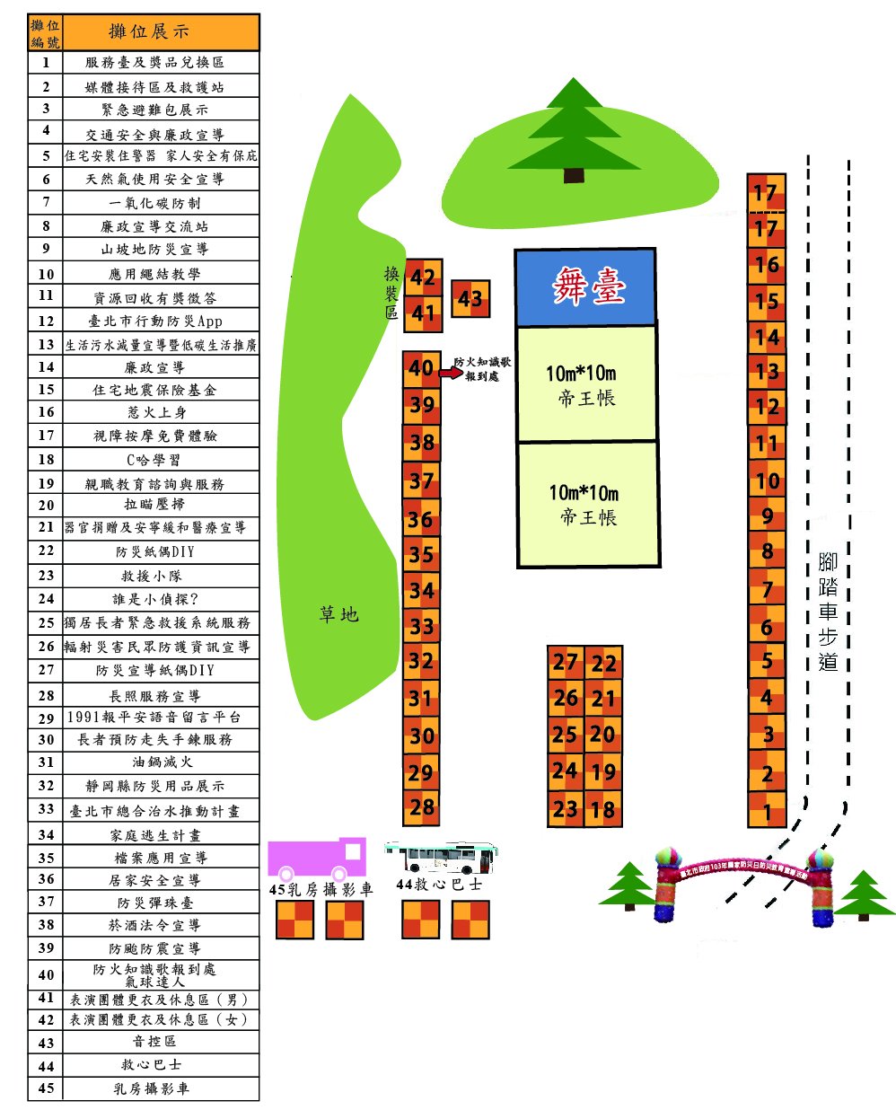

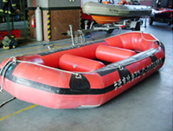
臺北市政府104年度「國家防災日」防災教育宣導活動
附件4
消防救災器材及車輛展示示意圖-花海廣場
